实验名称 典型系统的时域响应和稳定性分析
班级车辆2022-05班 姓名任铎 学号2021111750 图号1
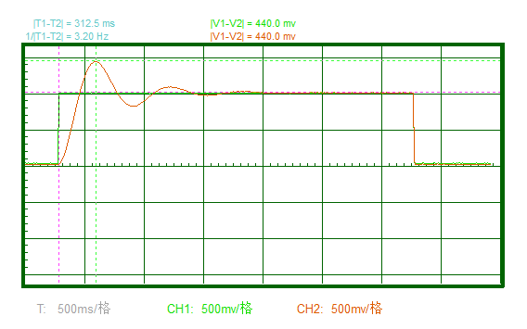  R=10k Mp=44% tp=0.31s | 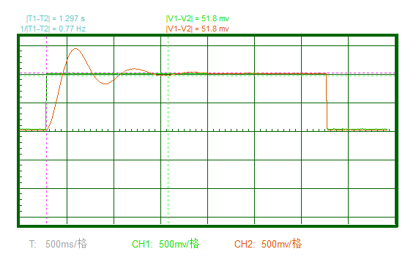  R=10k ts=1.3s
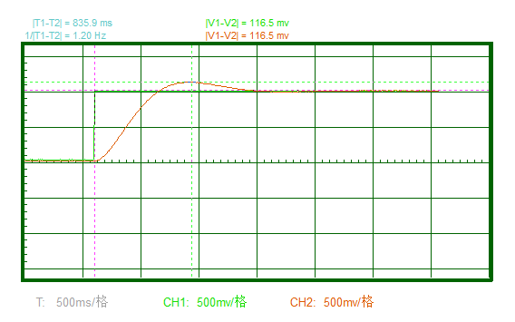  R=50k Mp=11.6% tp=0.835s | 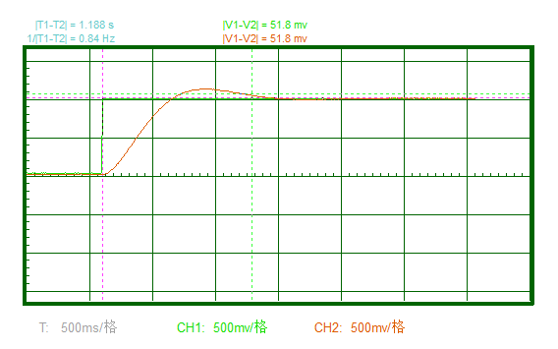  R=50k ts=1.19s
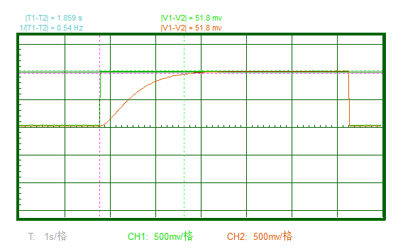  R=160k ts=1.9s | 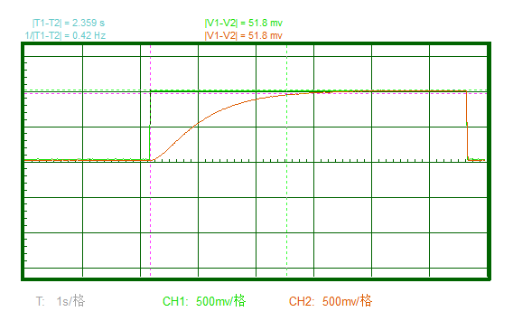  R=200k ts=2.4s
实验名称 线性系统的校正 （直接电脑屏幕截图保存的特性图）
班级 车辆202206 班 姓名 许桐嘉 学号 2022111266 图号 2
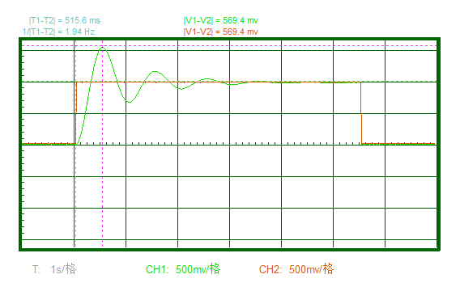  ξ=0.158 ωn=6.32 | 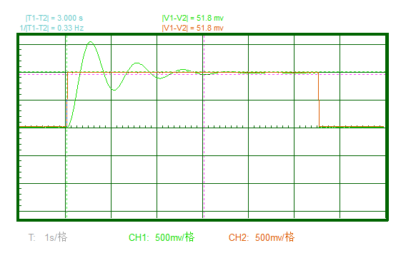  ξ=0.158 ωn=6.32
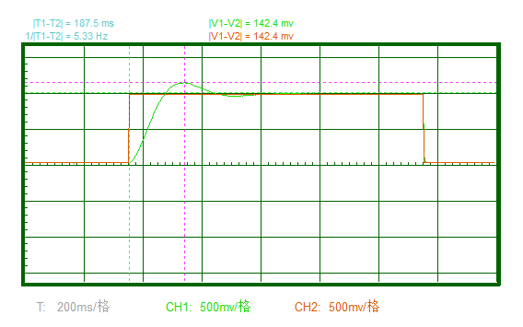  ξ=0.5 ωn=20 | 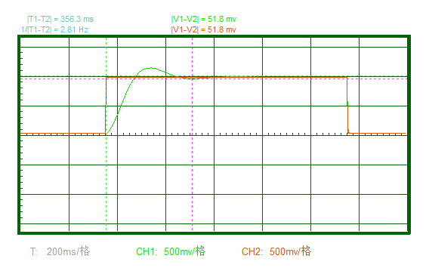  ξ=0.5 ωn=20

实验名称 线性系统的频率响应分析（直接电脑屏幕截图保存的特性图）
班级 车辆202206 班 姓名 许桐嘉 学号 2022111266 图号 3
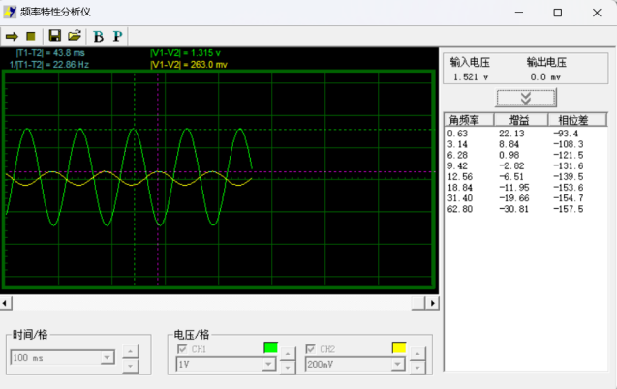  间接 增益+相移 | 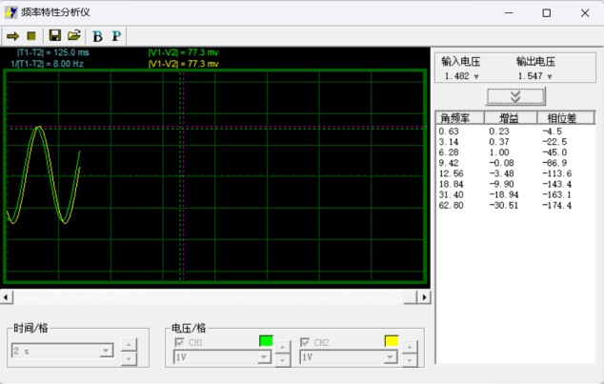  直接 增益+相移
间接  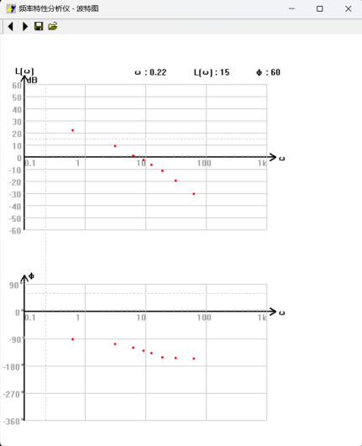 | 直接  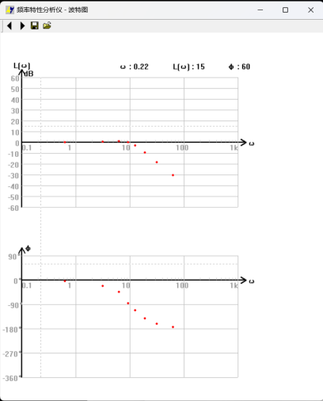
间接  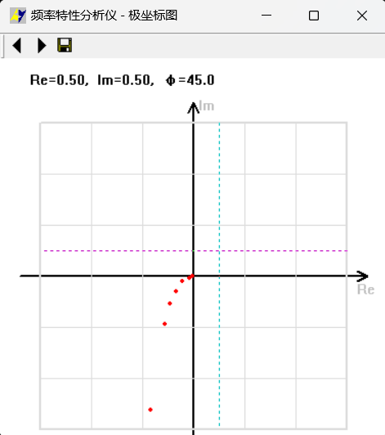 | 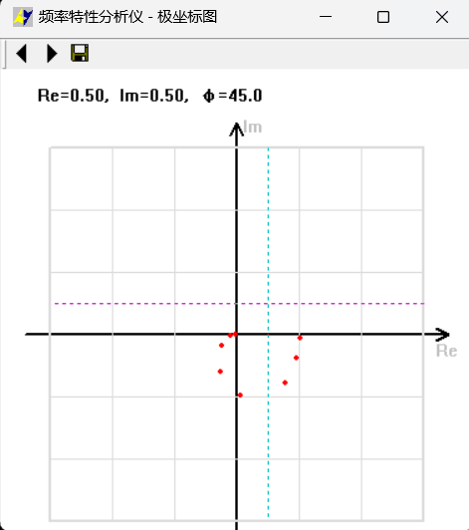直接  

实验名称 模拟PID闭环温度控制系统的设计与实现
班级车辆2022-05班 姓名任铎 学号2021111750 图号1
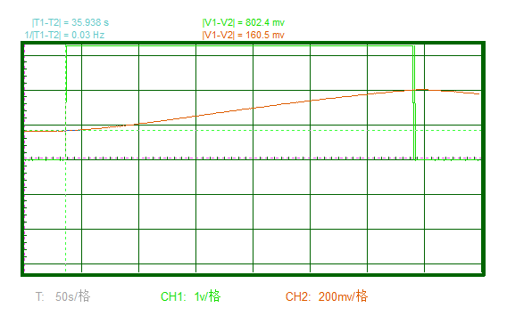  R1=200k  初始值 | 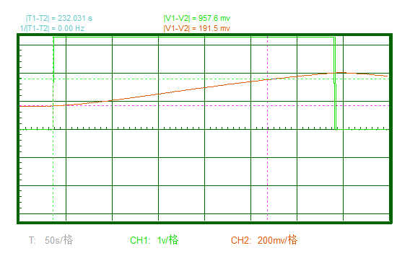  R1=200k  V1T1
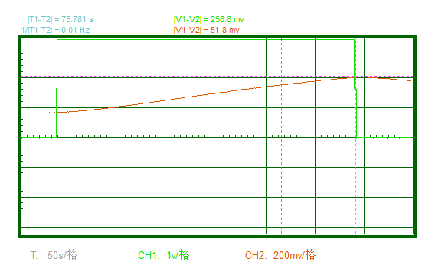  R1=200k  V2T2 | 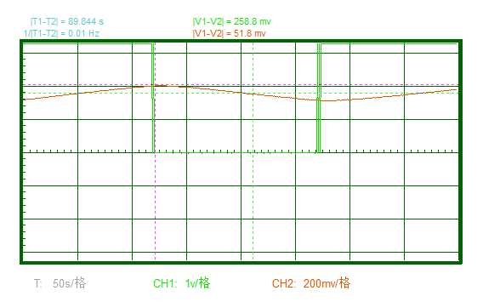  R1=200k  V3T3
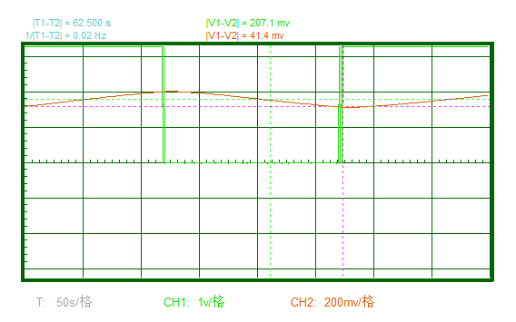  R1=200k  V4T4 | 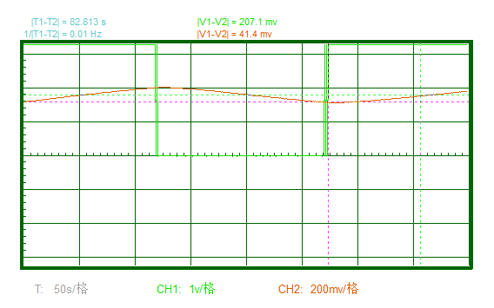  R1=200k  V5T5

实验名称 模拟PID闭环温度控制系统的设计与实现
班级车辆2022-05班 姓名任铎 学号2021111750 图号2
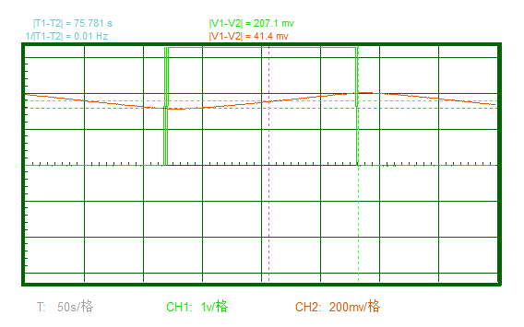  R1=200k  V6T6 | 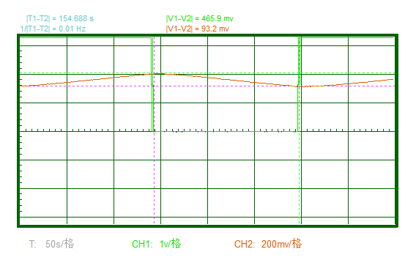  R1=200k  V7T7
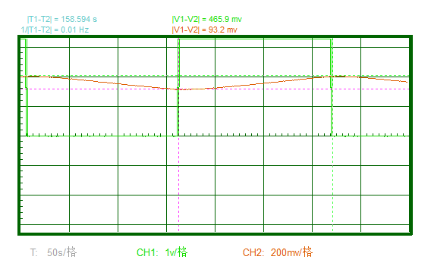  R1=200k  V8T8 | 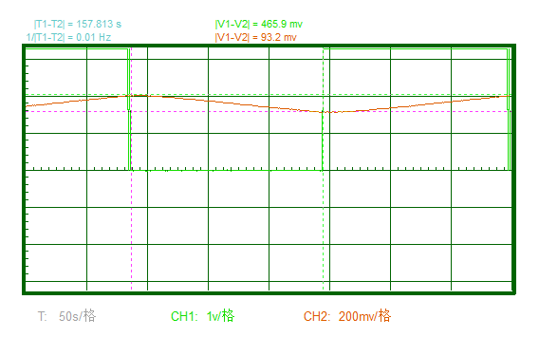  R1=200k  V13T13
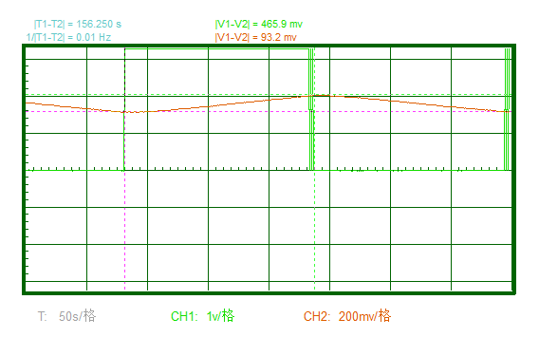
R1=200k
V14T14

实验名称 模拟PID闭环温度控制系统的设计与实现
班级车辆2022-05班 姓名任铎 学号2021111750 图号3
  C1=1uF  初始值 | 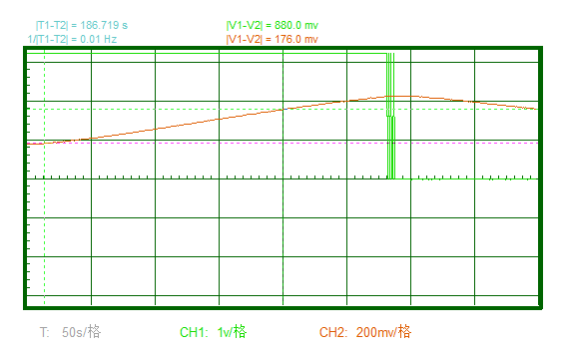  C1=1uF  V1T1
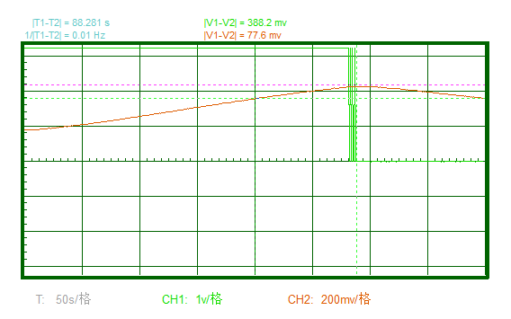  C1=1uF  V2T2 | 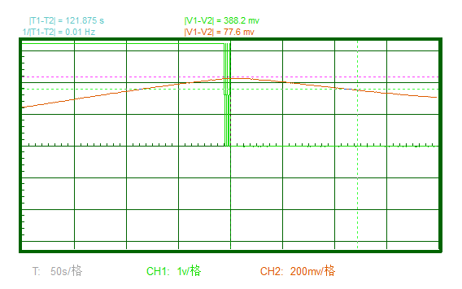  C1=1uF  V3T3
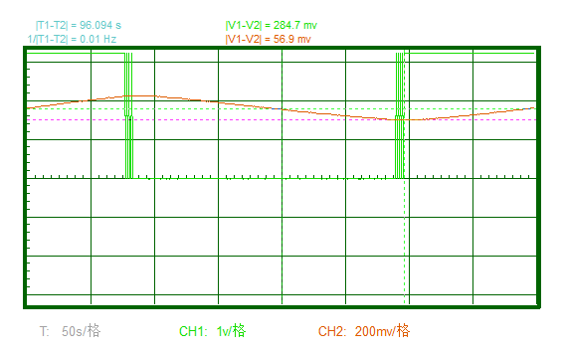  C1=1uF  V4T4 | 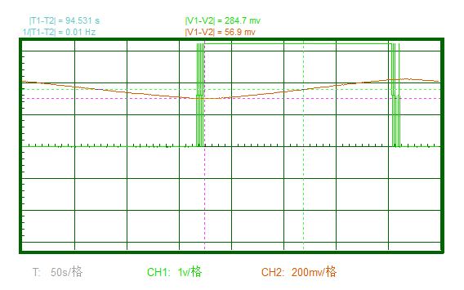  C1=1uF  V5T5

实验名称 模拟PID闭环温度控制系统的设计与实现
班级车辆2022-05班 姓名任铎 学号2021111750 图号4
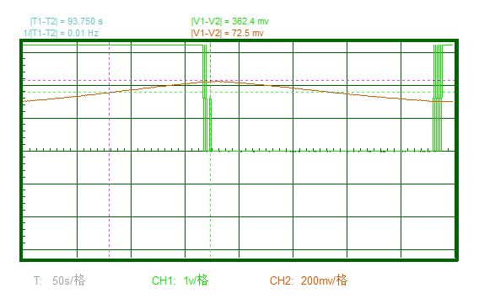  C1=1uF  V6T6 | 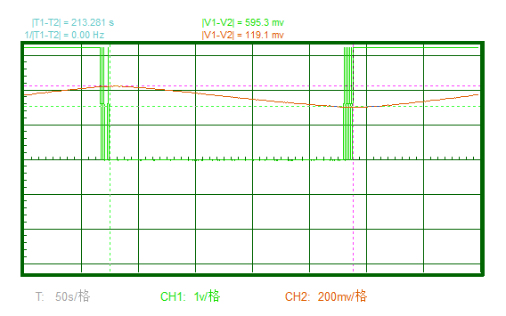  C1=1uF  V7T7
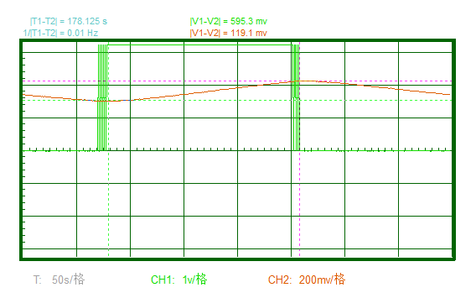  C1=1uF  V8T8 | 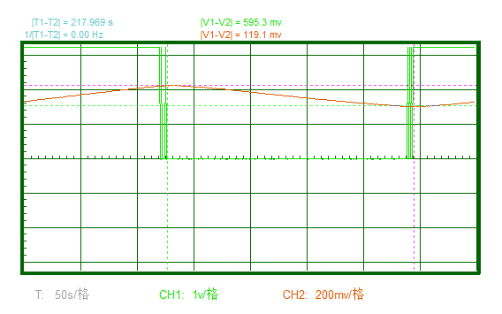  C1=1uF  V13T13
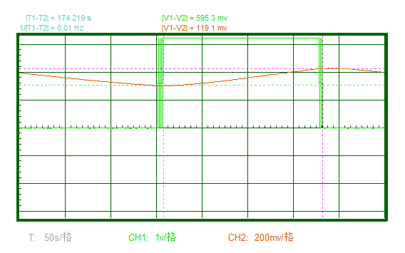
C1=1uF
V14T14

实验名称 模拟PID闭环温度控制系统的设计与实现
班级车辆2022-05班 姓名任铎 学号2021111750 图号5
  初始值 | 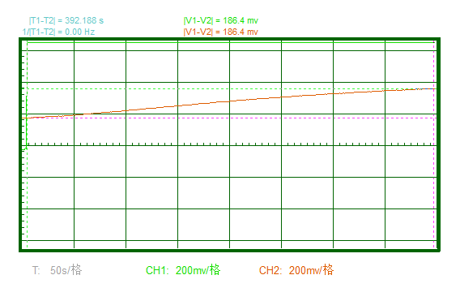  V1T1
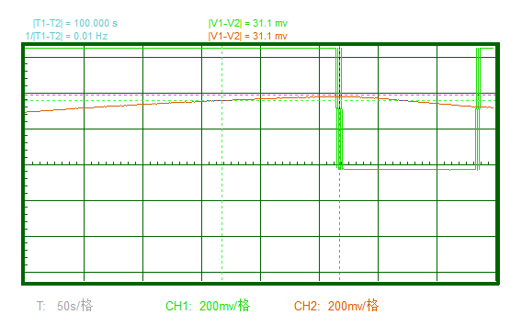  V2T2 | 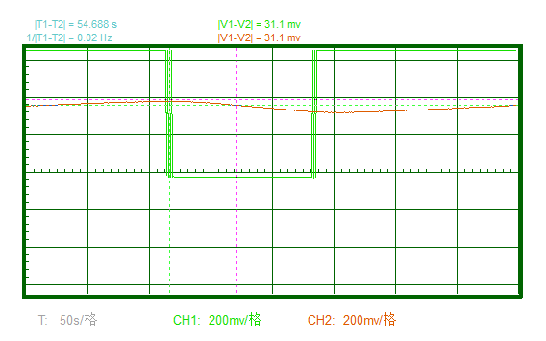  V3T3
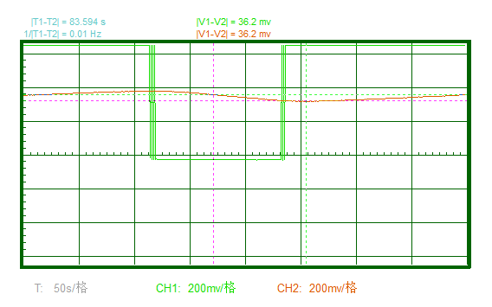  V4T4 | 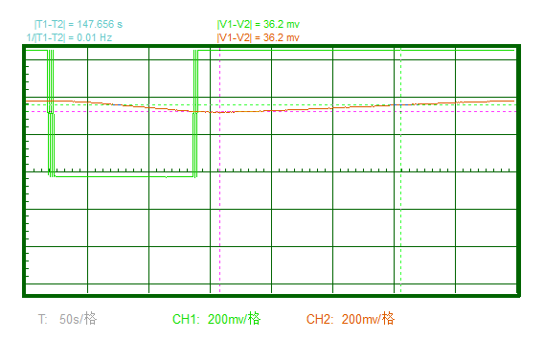  V5T5

实验名称 模拟PID闭环温度控制系统的设计与实现
班级车辆2022-05班 姓名任铎 学号2021111750 图号6
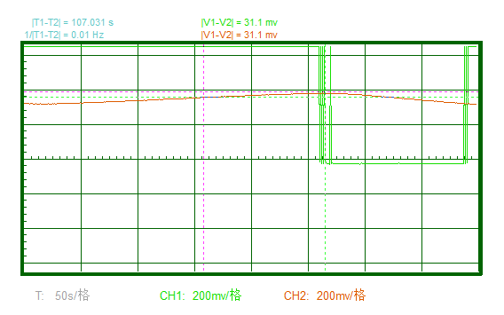  V6T6 | 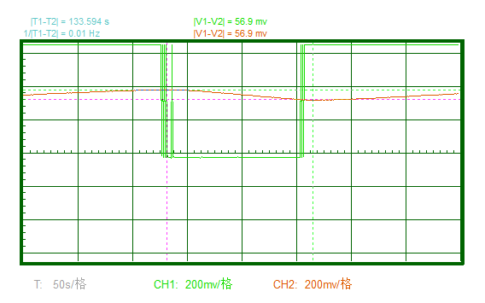  V7T7
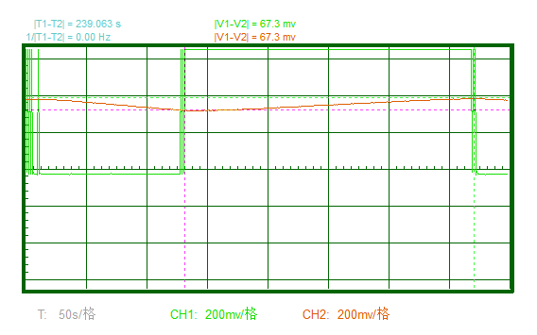  V8T8 | 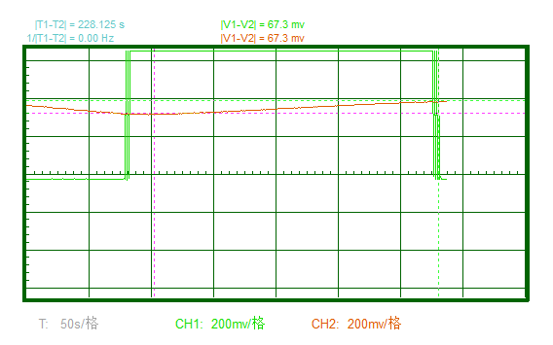  V13T13
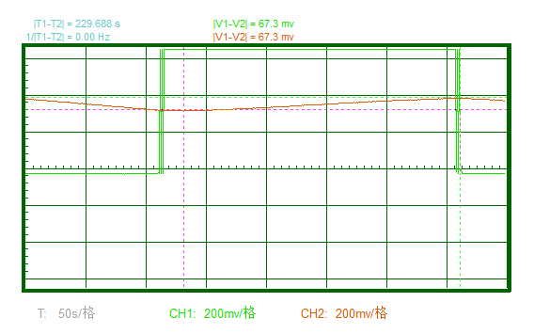
V14T14

实验名称 模拟PID闭环温度控制系统的设计与实现
班级车辆2022-05班 姓名任铎 学号2021111750 图号7
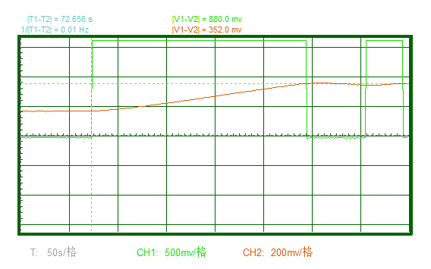  R2=100k  初始值 | 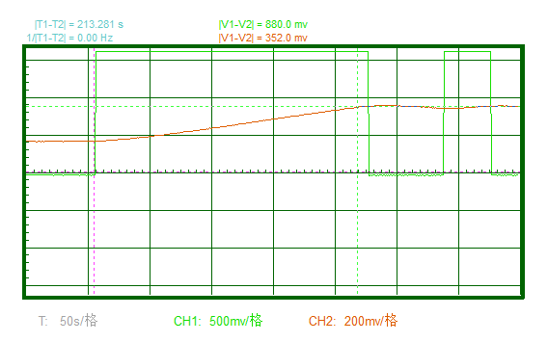  R2=100k  V1T1
R2=100k  V2T2  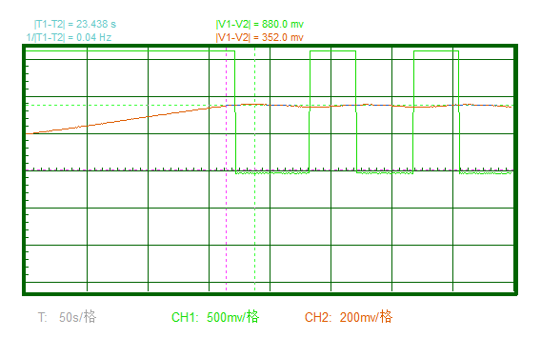 | R2=100k  V3T3  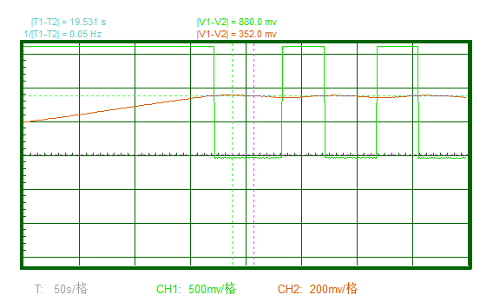
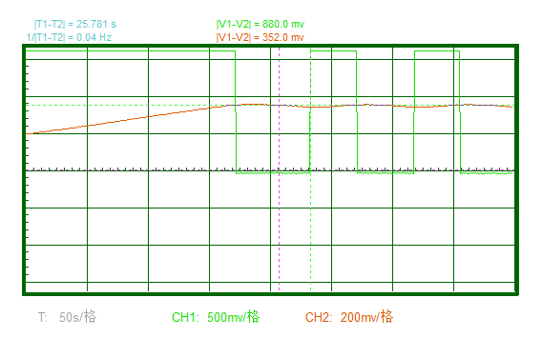  R2=100k  V4T4 | 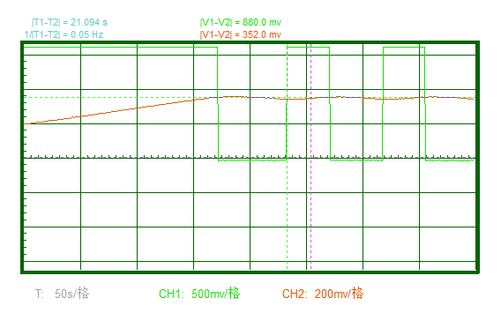  R2=100k  V5T5

实验名称 模拟PID闭环温度控制系统的设计与实现
班级车辆2022-05班 姓名任铎 学号2021111750 图号8
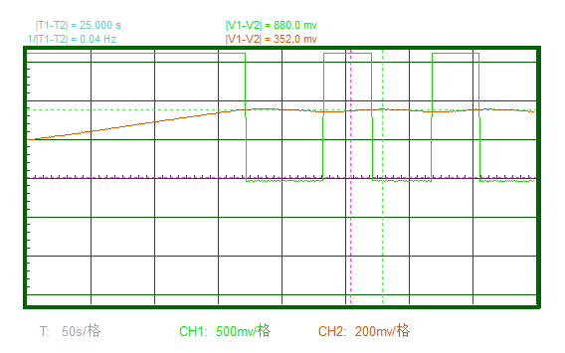  R2=100k  V6T6 | 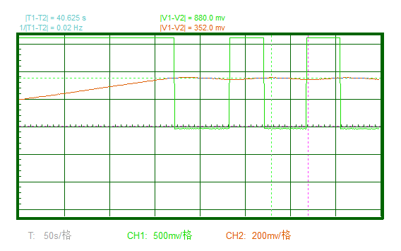  R2=100k  V7T7
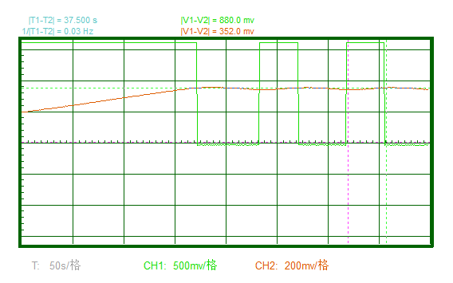  R2=100k  V8T8 | 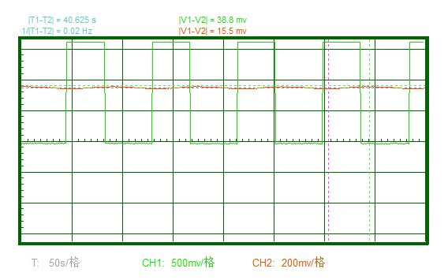  R2=100k  V13T13
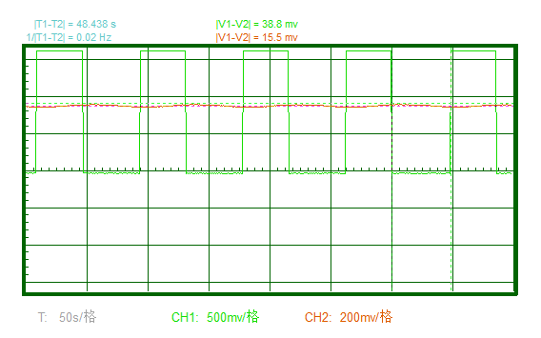
R2=100k
V14T14

实验名称 直流电机闭环调速控制系统设计与实现
班级车辆2022-05班 姓名任铎 学号2021111750 图号 12
IBAND=30 KPP=2 KII=180 KDD=80  Mp=14% Tp=1.28s 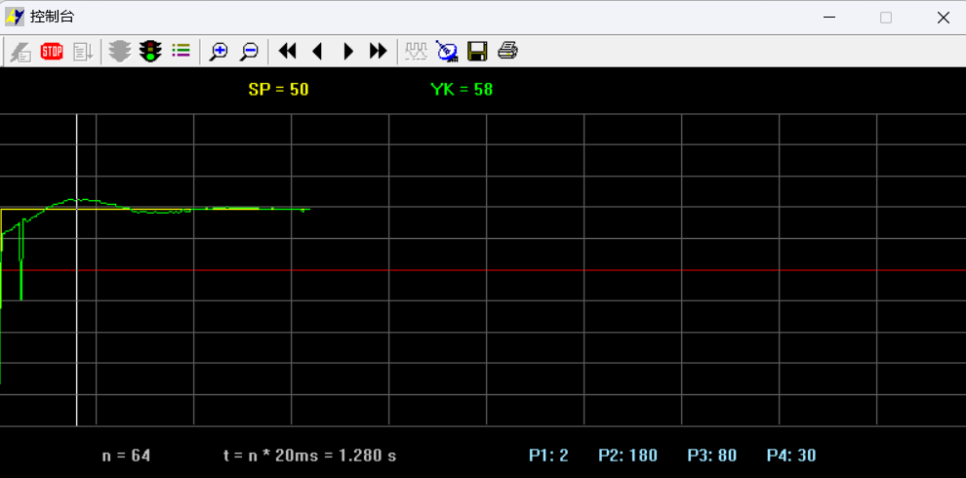 | IBAND=30 KPP=2 KII=180 KDD=80  Ts=2.48s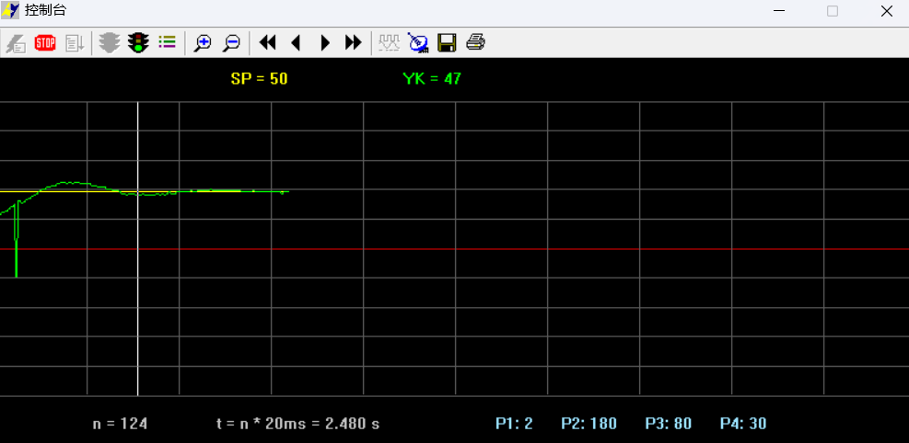
IBAND=0 KPP=2 KII=180 KDD=80  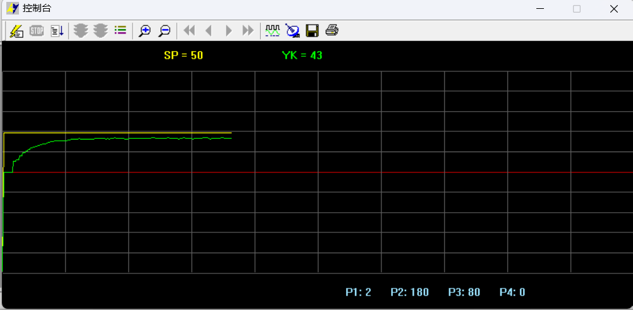 | IBAND=0 KPP=2 KII=180 KDD=80
IBAND=30 KPP=6 KII=180 KDD=80  Mp=24% Tp=1.70s  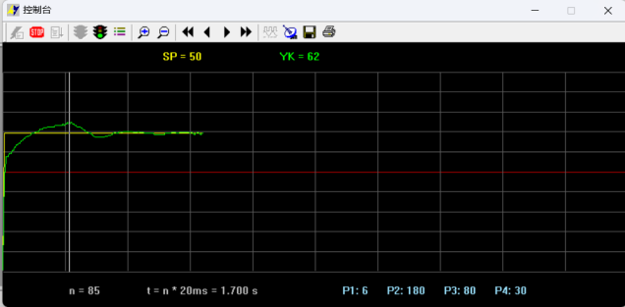 | IBAND=30 KPP=6 KII=180 KDD=80  Ts=3.18s  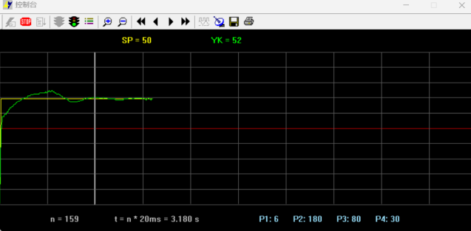

实验名称 直流电机闭环调速控制系统设计与实现
班级 车辆202206 班 姓名 许桐嘉 学号 2022111266 图号 12
IBAND=30 KPP=2 KII=250 KDD=80  Mp=16% Tp=1.36s 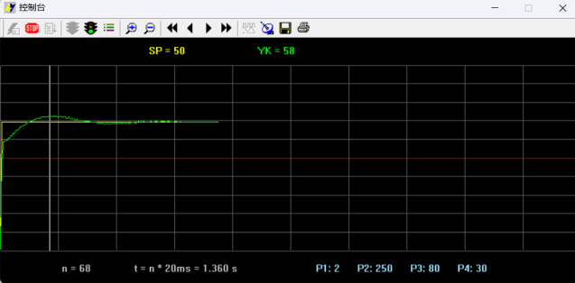 | IBAND=30 KPP=2 KII=250 KDD=80  Ts=3.08s  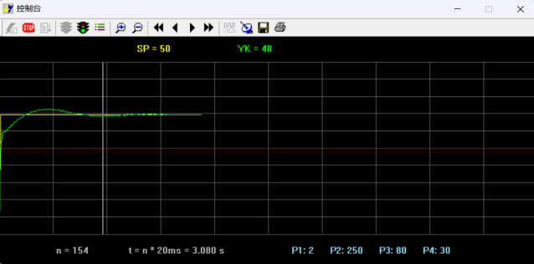
IBAND=30 KPP=2 KII=180 KDD=60  Mp=16% Tp=1.48s  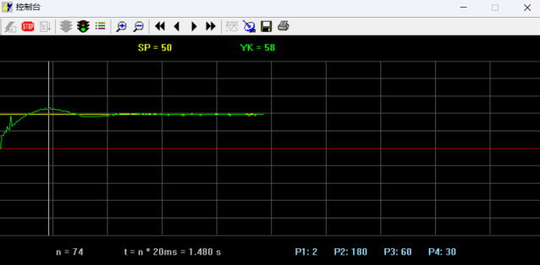 | IBAND=30 KPP=2 KII=180 KDD=60  Ts=2.76s 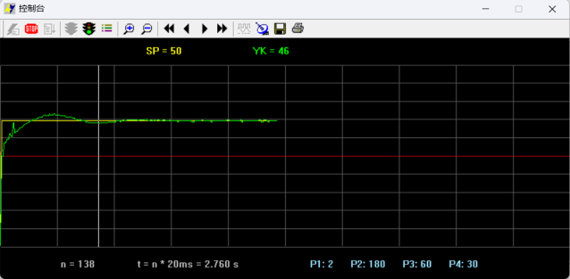
IBAND=30 KPP=3 KII=200 KDD=60  Mp=20% Tp=1.54s  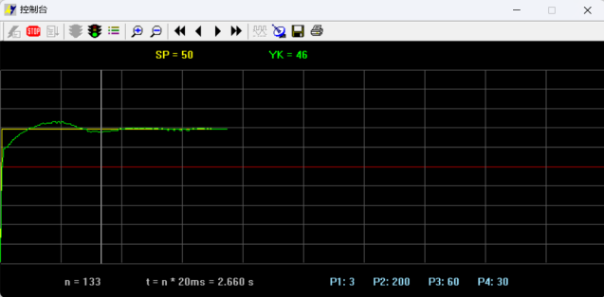 | IBAND=30 KPP=3 KII=200 KDD=60  Ts=2.66s  